Progetto di programmazione Client/Server



Laboratorio di TPSIT

## .:: Bancomat ::.

# classe 5.ta G – a.s. 2017/2018

Utilizzando il linguaggio C# e la libreria *socket* del *.NET Framework*, si implementi un sistema Client/Server in grado di consentire ai clienti di una Banca, la visualizzazione del **saldo** del proprio conto corrente, dopo essersi correttamente autenticati per mezzo del loro *PIC* (Personal Identification Code) presso uno sportello Bancomat.

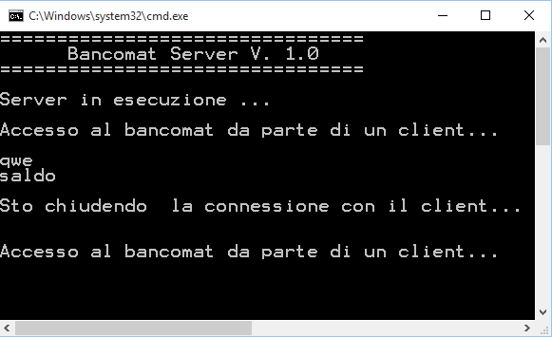

Segue la descrizione funzionale del sistema client/server da

implementare secondo specifiche concordate in azienda.

* ***BmatServer*** (modalità *console*)

**Funzionalità**.

* 1. Visualizzare un messaggio che attesti il funzionamento del server (es. “**Bancomat server in esecuzione!”**)
  2. Predisporsi alla connessione con un client
  3. Visualizzare un opportuno messaggio in conseguenza alla connessione effettuata da un client (es. “**Client connesso!”**);
  4. Acquisire una **prima stringa** inviata dal client
     1. se la stringa **corrisponde** ad un codice **PIC (***Personal Identification Code*) di **3 caratteri** memorizzato in modo predefinito nel server, inviare al client un messaggio di autorizzazione di accesso (es. “**PICOK**”)
     2. se la stringa **NON** **corrisponde** ad un **PIN** di **3 caratteri** memorizzato in modo predefinito nel server, inviare al client un messaggio di NON autorizzazione di accesso (es. “**PICNORIC”)** e terminare la connessione.
  5. Acquisire una **seconda stringa** inviata dal client
     1. se la stringa **corrisponde** con il *comando* “**SALDO**”, inviare al client il **valore numerico** memorizzato lato server (importo del saldo, es. 12000) corrispondente al PIC dell’utente trasmesso dal client e **chiudere la connessione** con il client (senza scatenare *eccezione*)
     2. se la stringa NON corrisponde con il *comando* “**SALDO**”, inviare al client un messaggio opportuno (es. “**CMDERR”);** il server quindi si rimetterà in attesa di ricevere un comando opportuno.

**NOTA: opzionale la memorizzazione lato server di più coppie (PIN,saldo)**

* 1. qualora il server riceva per la **seconda volta** un *comando* non riconosciuto, procederà con:
     + - **inviare al client** un messaggio opportuno (es. “**CLIDSC”**) **con** cui informa il client che la **connessione verrà chiusa**
       - **chiudere la connessione** con il client (senza scatenare *eccezione)*
  2. qualora il server riceva il comando **“QUIT”** procederà con:
     1. **chiudere la connessione** con il client (senza scatenare *eccezione)*
     2. **terminare** la propria **esecuzione**
* ***BmatClient*** (modalità *WinForm*)

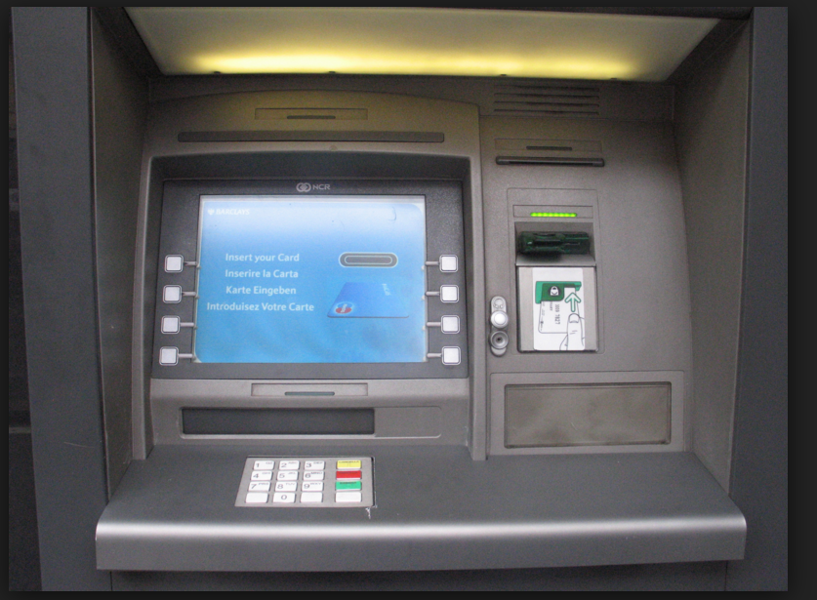

**Layout dell’interfaccia utente del client**

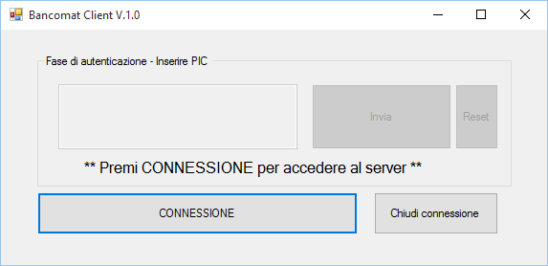

La *Label* consente di monitorare le risposte del server tramite opportuni messaggi.

Anche il *Button* *Chiudi connessione* è inizialmente disabilitato.

*TextBox* e *Buttons* sono inizialmente disabilitati.

**Funzionalità**.

1. **Connessione** al server avente indirizzo **IP** ***127.0.0.1***e **porta** ***54321*** (tasto “*CONNESSIONE*”)
2. **Autenticazione** presso il server: inserire nella *textbox* il PIC noto e premere il tasto ***Invia***. Il tasto ***Reset*** facilita la cancellazione del contenuto della *textbox*.
3. **Richiesta saldo**: impostare nella *textbox* il comando **SALDO** e premere il tasto **Invia**
4. **Chiusura connessione** con il server (tasto “*Chiudi connessione*”)

**Note sulla configurazione dell’interfaccia e sulle dinamiche di interazione client/server**

* 1. **Predisporsi alla connessione** 
     1. il tasto ***Connect,*** che consente la connessione al server, dovrà **essere abilitato all’avvio dell’applicazione**
     2. i tasti ***Invia e Reset*** dovranno essere inizialmente **disabilitati**
     3. la ***TextBox*** dovrà essere inizialmente **disabilitata**
     4. il tasto ***Close*** dovrà essere inizialmente disabilitato
  2. **Connessione** a ***BmatServer***
     1. qualora ***BmatServer*** non sia avviato, l’applicazione ***BmatClient*** non dovrà generare alcuna *eccezione* segnalando un opportuno messaggio (es “***Server non raggiungibile!”)***
     2. il tasto ***Connect*** dovrà **disabilitarsi** a connessione avvenuta
     3. i tasti ***Invia, Reset e Close***, la ***TextBox*** di inserimento comandi / visualizzazione saldo, dovranno **abilitarsi** solo a connessione avvenuta
  3. **Chiusura connessione** (tasto *Chiudi connessione*)
     1. non deve scatenare un’eccezione nel server
     2. disabilita la ***TextBox*** ed i tasti **Invia** e ***Reset***
     3. riabilita il tasto ***Connessione***